02/06 RM 04187

Hardware e Software

ATIVIDADE – PÁGINA: 28

- O que é um HARDWARE? Dê 03 exemplos:

É A PARTE FISICA DO COMPUTADOR
MONI TO TECLADO MOUSE
2) O que é um SOFTWARE? Dê 02 exemplos:
EXECUTAR TAREFAS WINDOWS LINUX

3) Escreva (S) para SOFTWARE e (H) para HARDWARE:

(S ) ( S) 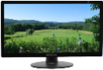(H)

( S) 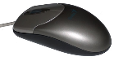( H) 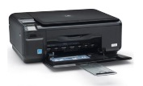( H)

